TEZ BAŞLIĞI

ÖĞRENCİ ADI SOYADI

TEZ SAVUNMASINI YAPILDIĞI AY YIL

ÇANKAYA ÜNİVERSİTESİ

FEN BİLİMLERİ ENSTİTÜSÜ

Bir öğe seçin.
Bir öğe seçin.
Bir öğe seçin.

TEZ BAŞLIĞI

ÖĞRENCİ ADI SOYADI

TEZ SAVUNMASININ YAPILDIĞI AY YIL
Tez Başlığı:

Tezi Hazırlayan:

Çankaya Üniversitesi Fen Bilimleri Enstitüsü Onayı
_____________________
Prof. Dr. XXXX XXXXX
Enstitü Müdürü

Bu tezin Bir öğe seçin. derecesi elde etmek için gerekli koşulları sağladığını onaylarım
_____________________
Prof. Dr. XXXX XXXXX
Ana Bilim Dalı Başkanı
Bu tez, tarafımdan incelenmiş olup Bir öğe seçin. tezi olarak uygun bulunmuştur.

_____________________
Prof. Dr. XXXX XXXXX
Ortak Danışmanı
_____________________
Prof. Dr. XXXX XXXXX
Tez Danışmanı

Tez Savunma Tarihi:

Tez Jüri Üyeleri:
Prof. Dr. XXX XXX | Çankaya Üniversitesi | _____________________
Doç. Dr. XXX XXX | …………………………... | _____________________
Doç. Dr. XXX XXX | ………………………...… | _____________________
……………………….. | ……………………….….. | _____________________
……………………….. | …………………………… | _____________________

ÇANKAYA ÜNİVERSİTESİ FEN BİLİMLERİ ENSTİTÜSÜ MÜDÜRLÜĞÜNE

Bu tezdeki bütün bilgilerin akademik kurallara ve etik davranış ilkelerine uygun olarak toplanıp sunulduğunu beyan ederim. Bu kural ve ilkelerin gereği olarak, çalışmada bana ait olmayan tüm veri, düşünce ve sonuçları alıntıladığımı ve kaynağını gösterdiğimi ayrıca beyan ederim

AD SOYAD:
İMZA:
TARİH:

ÖZET

TEZ BAŞLIĞI

SOYAD, AD
Bir öğe seçin.

Danışman: Doç. Dr. XXXXXXXXXX
Ortak Danışman: Doç. Dr. XXXXXXXXX
Savunma Tarihi AY YIL , Sayfa Sayısı (Ekim 2022, 18 sayfa)

Özet yazılır iken paragraf ayarlarından ilk satır seçeneği seçilerek değer 1.25 cm olarak ayarlanır ya da CTRL + TAB tuşuna ya da TAB tuşuna basılarak paragraf başı olarak yazıya başlanılmalıdır. Özet Times New Roman 12 punto büyüklüğünde, iki yana yaslı ve 1.5 satır aralığında yazılmalıdır.
Paragraflar arası geçişlerde de 1.5 satır aralığı kullanılmalıdır.
………………………………………………………………………………………………………………………………………………………………………………………………………………………………………………………………………………………………………………………………………………………………………………………………………………………………………………………………………………………………………………………………………………………………………………………………………………………………………………………………………………………………………………………………………………………………………………………………………………………………………

Anahtar Kelimeler: En az üç en fazla altı anahtar kelime yazılmalıdır. Anahtar kelimenin sadece ilk harfi büyük yazılmalıdır. Anahtar kelimler arasına virgül konulmalıdır Özetin bitiminden sonra 1 satır boşluk bırakılarak Anahtar Kelimelere başlanmalıdır.

ABSTRACT

TITLE OF THESIS

SURNAME, NAME
Bir öğe seçin.

Supervisor: Assist. Prof. Dr. XXXXXX
Co-Supervisor: Assoc. Prof. Dr. Xxxxx XXX
Defense Date: Month Year, Page (October 2022, 18 pages)

Same rules which are determined in Özet Chapter are valid. ...................... ...........................................................................................................................................................................................................................................................................................................................................................................................................................
……………………………………………………………………………………………………………………………………………………………………………………………………………………………………………………………………….………………………………………………………………………………………….………………………………………………………………………………………….………………………………………………………………………………………….………………………………………………………………………………………….………………………………………………………………………………………….………………………………………………………………………………………….………………………………………………………………………………………….

Keywords:

TEŞEKKÜR

………………………………………………………………………………………………………………………………………………………………………………………………………………………………………………………………………………………………………………………………………………………………….………………………………………………………………………………………….………………………………………………………………………………………….………………………………………………………………………………………….………………………………………………………………………………………….………………………………………………………………………………………….………………………………………………………………………………………….………………………………………………………………………………………….………………………………………………………………………………………….………………………………………………………………………………………….………………………………………………………………………………………….

İÇİNDEKİLER

İNTİHAL OLMADIĞINA DAİR BEYAN SAYFASI iii

ÖZET iv

ABSTRACT v

TEŞEKKÜR vi

TABLOLAR LİSTESİ viii

ŞEKİLLER LİSTESİ ix

SİMGELER VE KISALTMALAR LİSTESİ x

BÖLÜM I 1

BAŞLIK 1

1.1 ikinci düzey başlık 1

1.1.1 Üçüncü Düzey Başlık 1

1.1.1.1 Dördüncü Düzey Başlık 1
1.1.1.1.1 Beşinci Düzey Başlık 1
1.1.1.1.1.1 Altıncı Düzey Başlık 1

1.1.1.1.1.1.1 Yedinci Düzey Başlık 1

BÖLÜM II 2

TABLO VE ŞEKİL LİSTESİ NASIL OLUŞTURULUR VE FORMATI NEDİR 2

2.1 Tablo oluşturma 2

2.2 ŞEKİL/GÖRSEL EKLEME VE LİSTELEME 3

BÖLÜM III 5

KAYNAKÇA OLUŞTURMA 5

3.1 kAYNAKÇA YAZIM KURALLARI 5

KAYNAKÇA 6

EKLER 7

TABLOLAR LİSTESİ

Tablo 1: Tez ile İlgili Bilgilendirme 2
Tablo 2: Yüksek Lisans Doktora Öğrenci ve Tez Sayısı 2

ŞEKİLLER LİSTESİ

Şekil 1: Çankaya Üniversitesi Uydu Görüntüsü 3
Şekil 2: Çankaya Üniversitesi Uydu Görüntüsü 2 3

SİMGELER VE KISALTMALAR LİSTESİ

Simgeler

Kısaltmalar
cm | :Santimetre

BÖLÜM I

BAŞLIK

Birinci Düzey Başlık için Giriş – Stiller Bölümündeki Başlık 1 seçilmelidir. Tüm Düzey Başlıkları için Giriş- Stiller bölümündeki başlıklar numaralandırılmıştır. Başlıklar ile kurallara Tez Yazım Kılavuzundan ulaşabilirsiniz.

ikinci düzey başlık
İkinci Düzey Başlık için Giriş – Stiller Bölümündeki Başlık 2 seçilmelidir.

Üçüncü Düzey Başlık
Üçüncü Düzey Başlık için Giriş – Stiller Bölümündeki Başlık 3 seçilmelidir.

Dördüncü Düzey Başlık
Dördüncü Düzey Başlık için Giriş – Stiller Bölümündeki Başlık 4 seçilmelidir.

Beşinci Düzey Başlık

Altıncı Düzey Başlık

Yedinci Düzey Başlık

BÖLÜM II

TABLO VE ŞEKİL LİSTESİ NASIL OLUŞTURULUR VE FORMATI NEDİR

Tablo oluşturma
Word ekranının üst alanında bulunan Ekle sekmesine bastıktan sonra Tablo Ekle alanı ortaya çıkar. Bu alanda sizler ister çizim yaparak ya da sistem içerisinde hazır şablonları kullanarak tablo oluşturabilirsiniz. Tablonuzu oluşturduktan sonra tablonuzun açıklaması ya da tanımlamasını yazmak için Giriş – Stiller (Stiller barının en alt alanında yer alan Tablo Yazısı seçilir ve tablonun üst bölümüne yazı yazılır. Tablo açıklamasını yazdıktan sonra Başvurular sekmesinden Resim Yazısı Ekle butonuna basılır Etiket olarak Tablo seçilir ve Tamam’a basılır. Tablo numarası verildikten sonra iki nokta üst üste (:) konulmalıdır. Tablo açıklamasından önce ve tablodan sona 1 satır boşluk bırakılmalıdır.

Tablo 1: Tez ile İlgili Bilgilendirme
Tez Başlıkları | Sayfa S

Tablo 2: Yüksek Lisans Doktora Öğrenci ve Tez Sayısı
Bölüm | Öğrenci Sayısı | Tez Sayısı
 | Yüksek Lisans
ISG | 15 | 5
Bilgisayar Müh. | 30 | 15
Veri Analitiği | 20 | 5
 | Doktora
Mimarlık | 3 | 1
Toplam | 68 | 26
Örnek amaçlı dizayn edilmiştir

Bu oluşturulan tabloları Tablo Listesine ekleme ise şu işlem adımlarıyla gerçekleştirilir. Tablolar Listesi Sayfasına gelinir. Başlık altındaki satıra imleç
yerleştirilir. Başvurular sekmesi açılır. Şekiller Tablosu Ekle’ye basılır. Resim Yazısı etiketi Tablo, Biçimler Şablondan olarak seçilir ve Tamam’a basılır.

ŞEKİL/GÖRSEL EKLEME VE LİSTELEME
Görsel eklemek için Ekle- Resimler bölümünden yapılmalıdır. Görsel eklenildikten sonra imleç görsel üzerinden tutularak ya da resim üzerine sağ tıklanıldığında açılan Düzen kısmından Metin ile Aynı Hizaya seçeneği seçilmelidir. Şekil açıklaması şeklin alt kısmında yer almalıdır.
Şekil/Resim/Görsel ekledikten sonra sağ alt köşedeki boşluk alana imleç getirilir ve açıklama yazılır. Açıklama yazılırken Giriş – Stiller- Resim Yazısı Tablo Yazısı seçeneği kullanılır. Numaralandırmak içinde Başvurular – Resim Yazısı Ekle –Etiket Şekil olarak seçilir ve Tamam’a basılır. Şekil numaralandırılmasından sonra (:) konulmalıdır. Şekillerden önce ve şekil açıklamasından sonra 1 satır boşluk bırakılmalıdır.

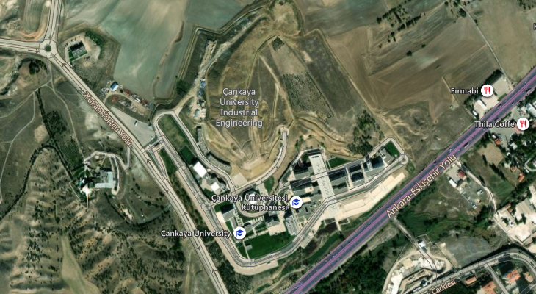
Şekil 1: Çankaya Üniversitesi Uydu Görüntüsü

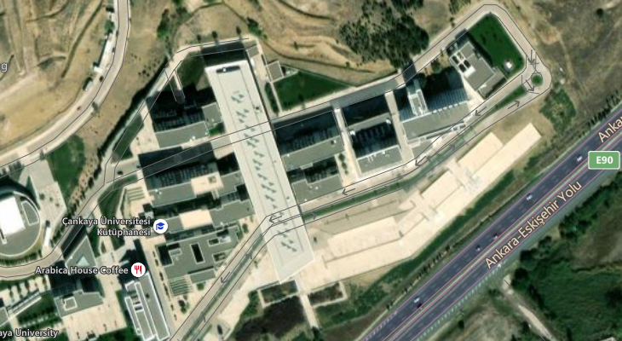
Şekil 2: Çankaya Üniversitesi Uydu Görüntüsü 2

Bu oluşturulan tabloları Şekiller Listesine ekleme ise şu işlem adımlarıyla gerçekleştirilir. Tablolar Listesi Sayfasına gelinir. Başlık altındaki satıra imleç yerleştirilir. Başvurular sekmesi açılır. Şekiller Tablosu Ekle’ye basılır. Resim Yazısı etiketi Şekil, Biçimler Şalondan olarak seçilir ve Tamam’a basılır.

BÖLÜM III

KAYNAKÇA OLUŞTURMA

kAYNAKÇA YAZIM KURALLARI
Tezinizde kullanmış olduğunuz atıfların kaynakça da belirtilmesiyle ilgili üniversitemizin kendi kuralları vardır. Yararlanılmış olan kitap, makale, dergi, konferans vd. yapıların yazımıyla ilgili kurallara tez yazım kılavuzunun 25 ile 35. sayfaları arasından yararlanılarak ve tüm imla kurallarına uyularak yazılması gerekmektedir.

KAYNAKÇA

NUMERİK YÖNTEME GÖRE DÜZENLENMİŞTİR.

[1] JARAD Fahd ve ABDELJAWAD Thabet (2020), “Variational Principles İn The Frame Of Certain Generalized Fractional Derivatives”, Ame. Ins. of Math. Sci., Cilt 13, Sayı 3, ss. 695-708.
[2] ÇETİNKAYA Ferda Can (1994), “Lot Streaming in a Two-stage Flow Shop with Set-up, Processing and Removal Times Separated”, Journal of the Operational Research Society, Sayı 45, ss. 1445–1455.
[3] DEMİRCAN Tolga, TÜRKOĞLU Haşmet (2005), “Çarpan Osilasyonlu Laminar Jetlerin Akış ve Isı Transferi Karakteristiklerinin Sayısal Analizi”, 15. Ulusal Isı Bilimi ve Tekniği Kongresi, ss. 543-549, Trabzon.

YAZAR TARİH YÖNETİMİNE GÖRE DÜZENLENMİŞTİR

ÇETİNKAYA Ferda Can (1994), “Lot Streaming in a Two-stage Flow Shop with Set-up, Processing and Removal Times Separated”, Journal of the Operational Research Society, Sayı 45, ss. 1445–1455.
DEMİRCAN Tolga, TÜRKOĞLU Haşmet (2005), “Çarpan Osilasyonlu Laminar Jetlerin Akış ve Isı Transferi Karakteristiklerinin Sayısal Analizi”, 15. Ulusal Isı Bilimi ve Tekniği Kongresi, ss. 543-549, Trabzon.
JARAD Fahd ve ABDELJAWAD Thabet (2020), “Variational Principles İn The Frame Of Certain Generalized Fractional Derivatives”, Ame. Ins. of Math. Sci., Cilt 13, Sayı 3, ss. 695-708.

EKLER

